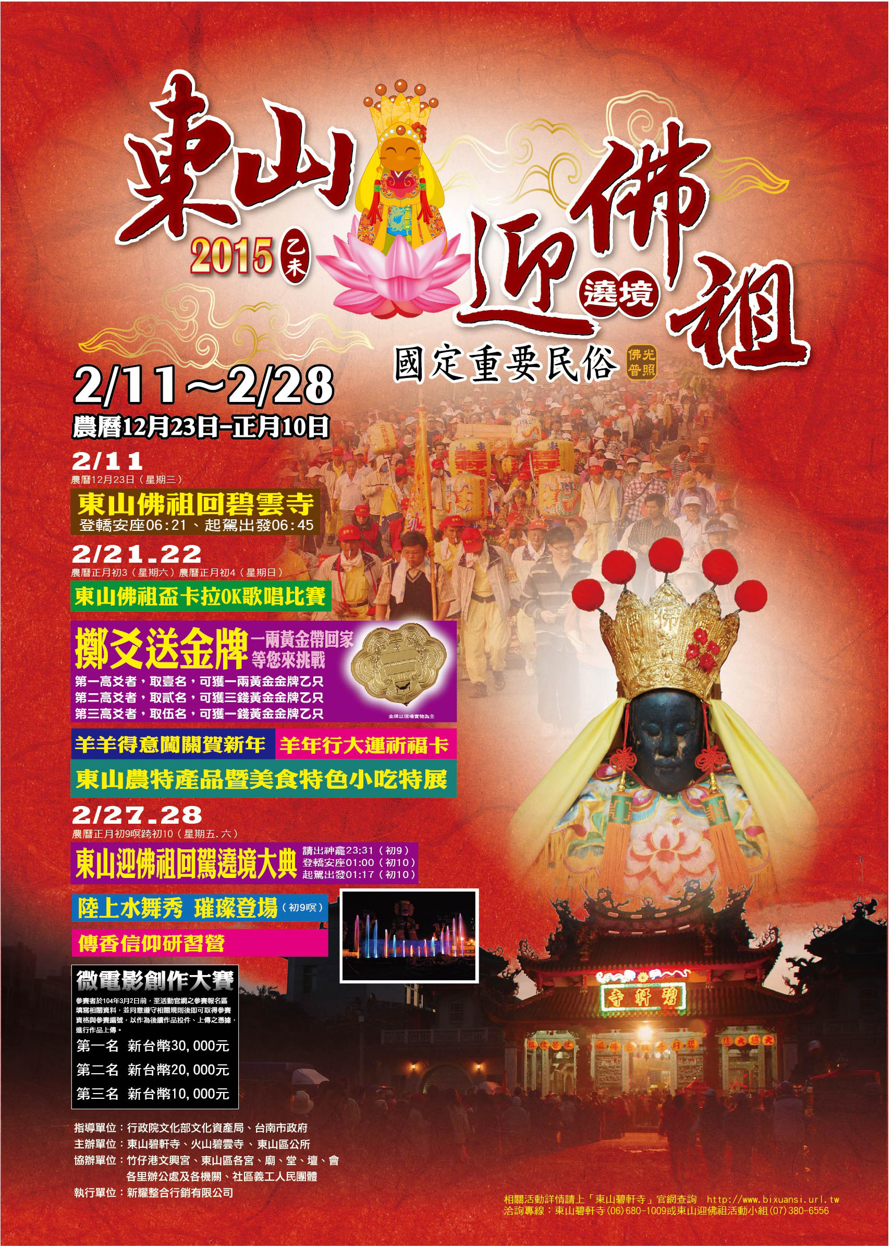
臺南市政府2015臺南真有春系列活動及賡續推廣國家指定重要民俗「東山碧軒寺迎佛祖暨遶境」海報

